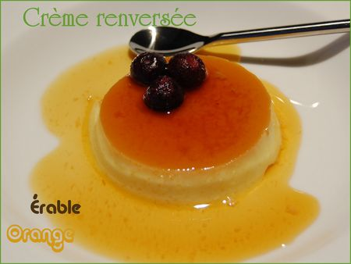 | CRÈME RENVERSÉE À L’ORANGE ET À L’ÉRABLE  SANS GLUTEN NI LACTOSE
Rendement : 6 portions
- 2 tasses de lait sans lactose (500 ml) Voir note
- 1 c. à thé d'extrait de vanille
- 1 c. à thé de zeste d'orange
- 1 1/8 tasse de sucre (225 g)
- 1/2 tasse d'eau (125 ml)
- 1/5 tasse de sirop d'érable (50 ml)
- 4 oeufs
Préchauffer le four à 350°F (180°C) et préparer un bain-marie prêt à recevoir les ramequins. J'ai utilisé un plat à lasagne.
Verser le lait, la vanille et 7/8 tasse (175 g) du sucre dans une grande tasse à mesurer (capacité 4 tasses ou 1 l) en verre et faire chauffer au four à micro-ondes, à forte intensité, durant 5 minutes. Bien surveiller car le lait ne doit pas bouillir ni renverser. Ajouter le zeste d’orange et réserver.
Dans une petite casserole à fond épais, mettre l'eau et le reste du sucre à cuire, à feu moyen, jusqu'à l'obtention d'un caramel doré. Attention, le caramel peut brûler, il faut le surveiller de près. Lorsque le caramel est prêt, ajouter, hors du feu, le sirop d'érable. Remettre la casserole sur le feu juste assez pour liquéfier le tout. Répartir ce caramel dans 6 ramequins moyens.
Ajouter le lait tiède aux œufs battus tout en mélangeant bien au fouet. Verser délicatement cet appareil dans les ramequins, sur le caramel. Mettre au four, dans le bain-marie rempli d'eau bouillante aux 3/4 des ramequins, et cuire 45 minutes.
Laisser refroidir et mettre au réfrigérateur. Pour servir, démouler les flans en passant la lame d'un couteau sur les rebords des ramequins puis renverser sur une assiette. Garnir de petits fruits et/ou de feuilles de menthe et, si on en a sous la main, de flocons d'érable.

